Proyecto Acceso a Archivos

## Introducción.

El proyecto consiste en realizar una aplicación que gestione una sala de chats donde se podrá ver los usuarios conectados, todos los mensajes con su información, usuario y hora de envió.

Para ello hemos usado Eclipse para realizar el código y java fx para diseñar las pantallas de la aplicación

## Pantallas

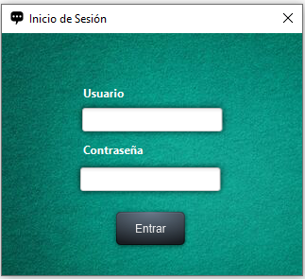

La aplicación inicia con esta pantalla, en la cual si se introducen un usuario y contraseña no almacenados se crearán como uno nuevo.

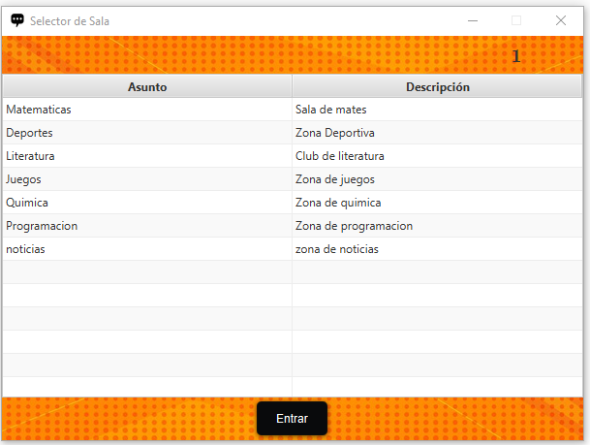

Tras acceder con la cuenta se accede a el selector de salar donde se muestran todas las salas creadas y su descripción.

Al seleccionar una sala se marcará de azul y se pulsará el botón de “entrar” y se accederá a dicha sala.

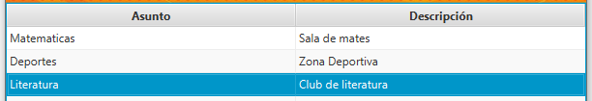

En la sala se podrá ver todo el registro de mensajes, mandar mensajes y ver los usuarios conectados a la misma.

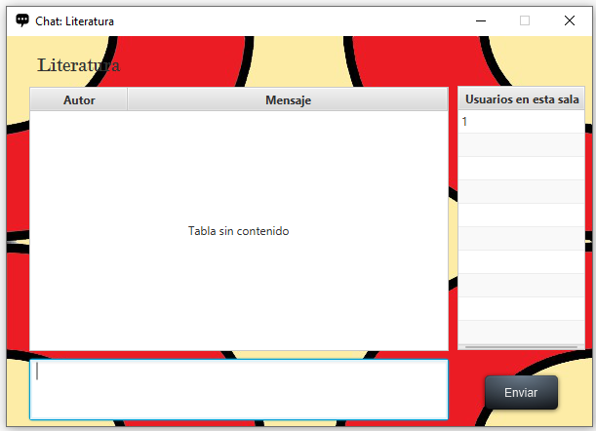

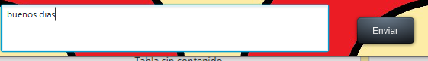

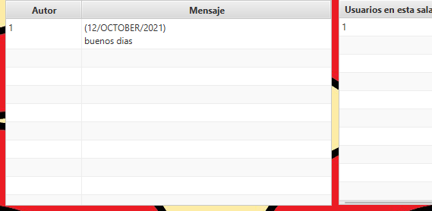

La aplicación también permite que dentro del mismo dispositivo existan varias cuentas activas y pueden interactuar entre si en la misma sala, para eso se actualiza cada segundo los mensajes para poder mantener conversaciones con otros usuarios

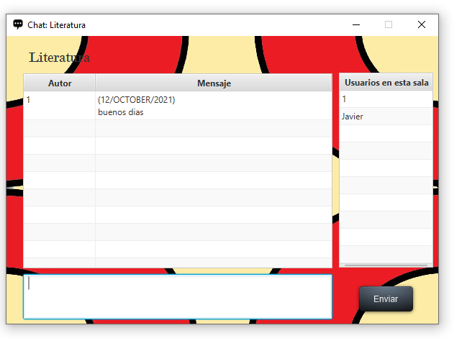

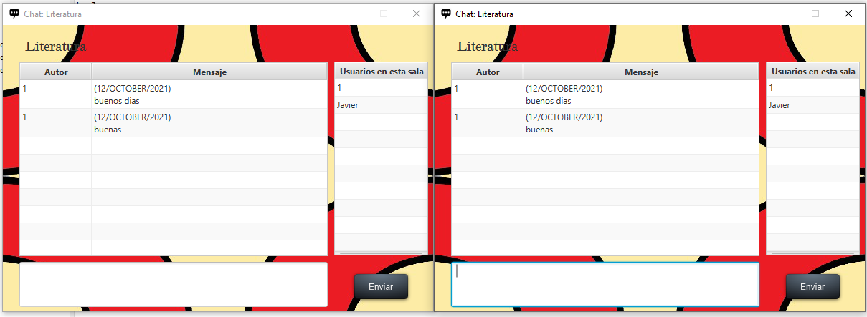

## Enlaces

<https://github.com/josang1567/AccesoArchivos>